Муниципальное казённое дошкольное образовательное учреждение Детский сад «Алёнушка»

(исследовательская деятельность в подготовительной группе)

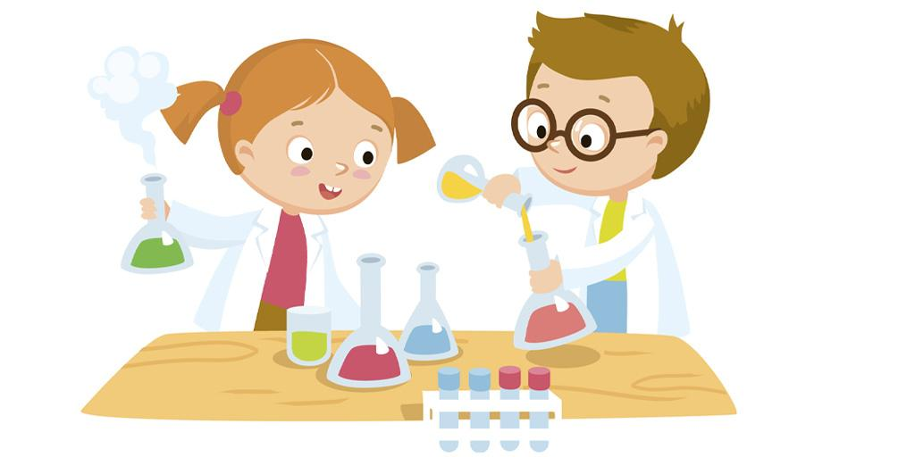

Подготовила воспитатель
первой квалификационной категории
Шастина Н. А.

Цель: Развитие познавательной активности в процессе детского экспериментирования.
Задачи:
Образовательные
учить рассуждать, анализировать, делать выводы и объяснять «чудеса» с научной точки зрения;
формировать предпосылки поисковой деятельности, интеллектуальной инициативы;
Развивающие:
развивать умение проводить несложные опыты с использованием подручных средств и предметов;
развивать познавательную активность детей в процессе экспериментирования;
Воспитательные:
воспитывать у детей навыки безопасного поведения во время проведения экспериментов.
воспитывать у детей навыки сотрудничества, желание работать в коллективе, умение выслушивать друг друга.
Предварительная работа:
чтение художественной литературы, отгадывание загадок по теме;
беседы и изучение свойств воды.

Материал и оборудование:
Сахар, соль, мука, растительное масло.
Тарелка, сахар, пищевой краситель, питьевая вода.
Молоко, жидкое мыло, ватные палочки и краски.
Сода, лимонная кислота (или уксус);
Мерные ложечки, пипетки;
Фартуки или халатики, шапочки.

Ход занятия.
Здравствуйте, мои дорогие
И маленькие и большие!
Внимание! Внимание!
Дорогие гости,
Чудеса сейчас придут
Интересно будет тут!
Уважаемые, взрослые, чтобы вам не скучно было сидеть, мы предлагаем вам с нами поиграть.
Эмоциональный настрой:
Вставайте вместе с нами в дружный круг, (все встают в круг) справа друг и слева друг. Мы друг другу улыбнемся и спиной в круг повернемся. Раз, два, три, четыре, пять превращаю всех детей во взрослых, а воспитателей в детей. А теперь на три, два, раз - повернемся в круг сейчас.
Воспитатель: Ой, смотрите, кажется, получилось!
Дети, присаживайтесь на стульчики, а вы, уважаемые взрослые, пройдите сюда. Что-то мне этот стол, баночки, вода и другие предметы напоминают маленькую лабораторию. Значит, вы сейчас не только взрослые, а настоящие лаборанты?
Для работы в лаборатории нужно надеть специальную одежду
Дети и воспитатель достают и надевают специальную одежду (одноразовые шапочки и фартуки и халатики)

Воспитатель: Только для начала вспомним правила поведения в лаборатории
- Внимательно слушать старшего лаборанта
-Не разговаривать слишком громко, чтобы не мешать друг другу
- Аккуратно пользоваться емкостью для воды
- Поддерживать порядок на своем рабочем месте
- После каждого опыта делать вывод
Без разрешения запрещается
- вставать с места.
- трогать оборудование и приборы.
-засовывать что-либо в нос, рот, уши.
Не будем терять время, начнем! Я приглашаю вас к первому опытному столу «Волшебница Вода».
Самое удивительное вещество на земле – вода. Вы с водой хорошо знакомы: не раз шлёпали под дождём, разбрызгивая лужи, плескались в речке. Всем известно вода является хорошим растворителем, но не все вещества растворяются в воде. Давайте проверим это.
«Растворение веществ»
Материал: сахар, соль, мука, растительное масло.
В стаканах смешиваем воду с сахаром, солью, мукой и маслом. Делаем вывод: вода растворяет сахар и соль, с мукой смешивается, а масло не растворяется в воде и не смешивается с водой.
«Пизанская башня»
Нам понадобится: глубокая тарелка, пять кубиков сахара, пищевой краситель, стакан питьевой воды.
Постройте на тарелке башню из кубиков сахара, поставив, их друг на друга. В стакане с водой разведите немного пищевого красителя, чтобы вода поменяла цвет. Теперь аккуратно вылейте немного жидкости в тарелку (не на башню!). Понаблюдайте, что происходит. Сначала окраситься основание башни, затем вода будет подниматься вверх, и окрашивать следующий кубик. Когда сахар пропитается водой – башня рухнет.
Вывод: вода является хорошим растворителем. Молекулы воды проникают в сахар и распространяются среди его молекул, смешиваясь с ними (это хорошо видно по тому, как меняется цвет сахара). К тому же молекулы воды очень сильно притягиваются друг к другу, что помогает им подниматься вверх по башне.
Сейчас я предлагаю небольшую разминку.
Физкультминутка:
Раз, два, три, четыре, пять!
Начинаем приседать.
Влево - вправо повернулись
И друг другу улыбнулись.
Наклонились вперёд,
А теперь наоборот.
И ещё разок вперёд
И опять наоборот.
Потянулись, удивились
И на место возвратились

А сейчас я хочу пригласить вас к секретному столу, где происходят удивительные превращения. Вы верите в то, что на молоке можно рисовать? Если нет, тогда давайте проведем опыт и посмотрим, что произойдет.
«Рисуем на молоке»
Для опыта понадобится: тарелка, молоко, жидкое мыло, ватные палочки и краски.
Наливаем молоко в тарелку. Капаем по несколько капель краски в молоко. Обмакиваем ватные палочки в жидкое мыло и погружаем их в тарелку с молоком.
Вывод: при добавлении краски в молоко, на поверхности образуются красивые разливы от краски. При добавлении жидкого мыла, краска сбивается в полоски, и образуют неожиданные рисунки на поверхности молока.

Дети, а вы знаете, что такое вулкан? (Ответы детей.)

Вулкан — это гора, на вершине которой есть отверстие или трещина – это кратер, внутри вулкана проходит канал, называемый жерлом вулкана, по которому расплавленная масса горных пород — магма, поднимается. Когда во время извержения вулкана магма выходит на поверхность, она меняет свое название, становиться лавой. Но на поверхность земли выбрасывается не только лава, а еще много ядовитых газов, пепла и вулканических бомб. Хотите мы с вами устроим извержение вулкана, прямо здесь, в лаборатории?
«Вулкан»
Для опыта нам понадобится: пищевая сода – это порошок белого цвета, краситель – гуашь красного цвета, ложечки, и, конечно же, сами макеты вулканов.
А теперь приступаем к эксперименту: возьмем ложечки и с помощью них в «жерло» вулкана насыпаем соду, потом окрашиваем её, т.е. наливаем краски, всю смесь перемешиваем. И чтобы разбудить вулкан нам понадобится главный ингредиент – уксус, а так как это очень опасная жидкость, я попрошу вас надеть маски и добавлю его в наши вулканы и посмотрите, что же получается! Наши вулканы просыпаются и начинают извергать лаву.

Вы сегодня все молодцы, настоящие исследовали! Какой из опытов вам понравился больше всего? Дети, обязательно расскажите своим папам и мамам про наши эксперименты, и предложите им попробовать сделать их дома, но не забывайте о технике безопасности.
А сейчас мы снимем рабочую одежду и из лаборантов превратимся в детей подготовительной группы.

